

ГБУ «РЕСПУБЛИКАНСКИЙ ЦЕНТР ОБЩЕСТВЕННОГО
ЗДОРОВЬЯ И МЕДИЦИНСКОЙ ПРОФИЛАКТИКИ» МЗ ЧР


ОБУЗ ИКБ им. Куваевых Детская поликлиника №8 г. Иваново

ЗДОРОВЫЙ ОБРАЗ ЖИЗНИ
ШКОЛА ЗДОРОВЬЯ


Здоровый образ жизни – система жизненных ценностей, направленных на
предотвращение заболеваний и повышение естественной сопротивляемости организма за счет высокой физической активности, правильного режима дня, сбалансированного питания и исключения вредных привычек.


В ПОНЯТИЕ ЗДОРОВОГО ОБРАЗА ЖИЗНИ ВХОДИТ:

- Оптимальный режим дня
- Двигательная активность и закаливание
- Рациональное питание
- Отказ от вредных привычек
- Медицинская активность
- Личная гигиена
- Половое воспитание


ОПТИМАЛЬНЫЙ РЕЖИМ ДНЯ
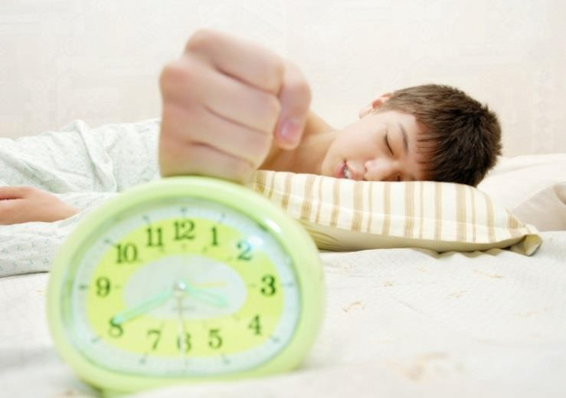
Режим дня — это распределение времени на различные виды деятельности в течение суток. Главной задачей распорядка дня является обеспечение высокого уровня работоспособности, так как сам режим составляется в соответствии с биологическим ритмом функционирования организма. К примеру, организм активнее работает в период с 11:00 до 13:00 и с 16:00 до 18:00, поэтому вся важная деятельность должна планироваться именно на эти временные промежутки.


Режим дня должен быть чётко регламентирован.
Нужно просыпаться и ложиться спать в одно и то же время.
Продолжительность сна должна быть не менее 8 часов, т.к.

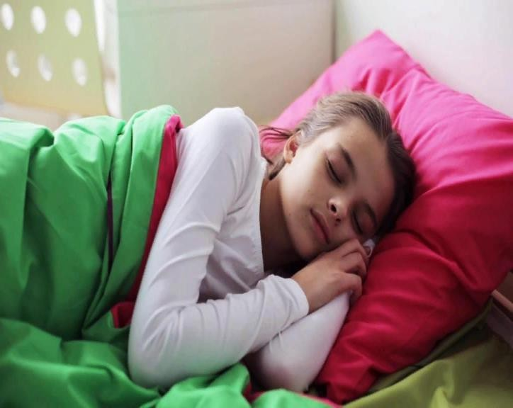
хроническое недосыпание разрушительно влияет на здоровье.
Поддержание работоспособности на оптимальном уровне —
основная задача рационального режима труда и отдыха.

ДВИГАТЕЛЬНАЯ АКТИВНОСТЬ И
ЗАКАЛИВАНИЕ
Двигательная активность – это любая мышечная активность, позволяющая поддерживать хорошую физическую форму, улучшать самочувствие, обеспечивать прилив энергии, дающей дополнительный стимул жизни.
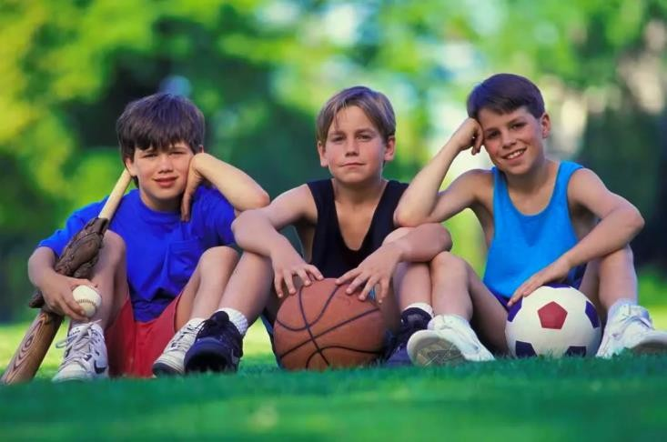
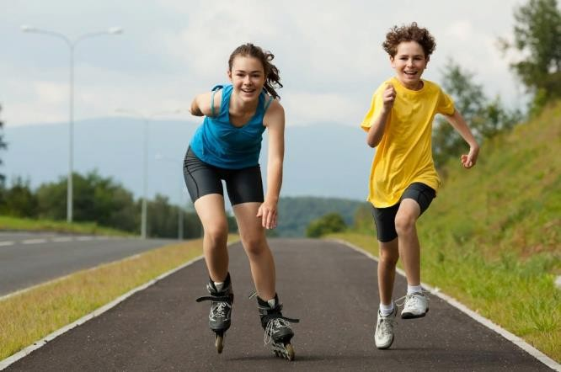

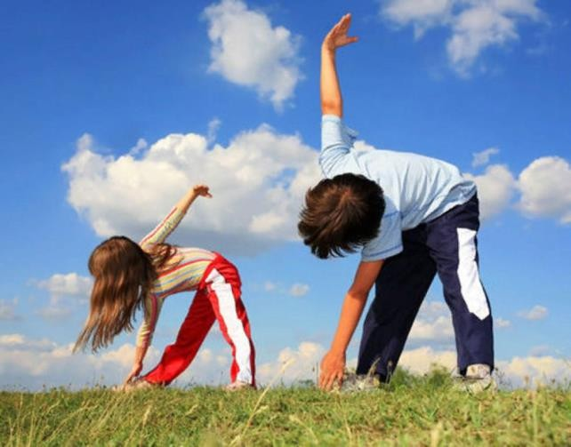
Утренняя гимнастика способствует быстрому переходу от сна к бодрствованию, она активизирует работу всех органов и систем организма и заряжает человека хорошим настроением. Полезны подвижные игры на школьных переменах, уроки физической культуры, занятия в спортивных секциях. Ещё очень важны вечерние прогулки, они дают возможность психологического отдыха, успокаивают нервную систему и снижают нервное напряжение.
Оптимальное время, в течение которого выполняется утренняя зарядка, должно составлять 10–15 минут. Она должна состоять из упражнений, которые выполняются в спокойном темпе.
Обязательным является обеспечение притока свежего воздуха на момент занятий.

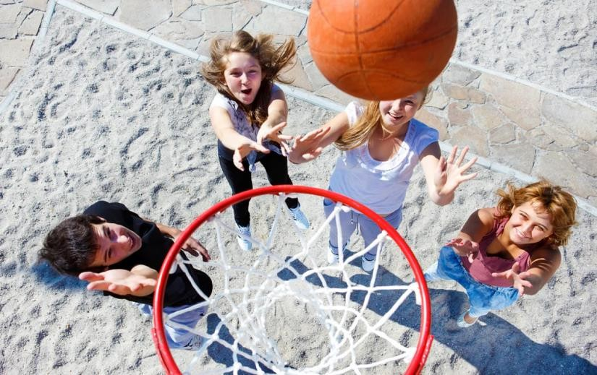
Помимо зарядки к физическому воспитанию относятся игры на свежем воздухе. Лучшими считаются подвижные игры, а также занятия спортом. В игре совершенствуются двигательные навыки, повышается эмоциональный тонус.
Кроме того, подвижные игры дают хороший оздоровительный эффект. Обратите внимание на плавание, лыжный спорт, велоспорт и другие секции в зависимости от ваших склонностей.
Хорошо дисциплинируют командные игры: волейбол, баскетбол, футбол. Не забывайте о танцах.
Особенно важно пребывание подростка на улице вечером перед сном. Доказано, что лучшим режимом дня является наличие 3-4 прогулок общей продолжительностью 2,5-3,5 часа.

Закаливание — это повышение устойчивости организма к неблагоприятному воздействию ряда факторов, например, к погодно- климатическим условиям.

ЕСТЬ 3 ВИДА ЗАКАЛИВАНИЯ ОРГАНИЗМА:

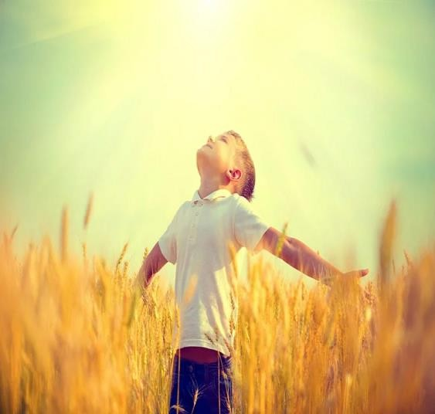
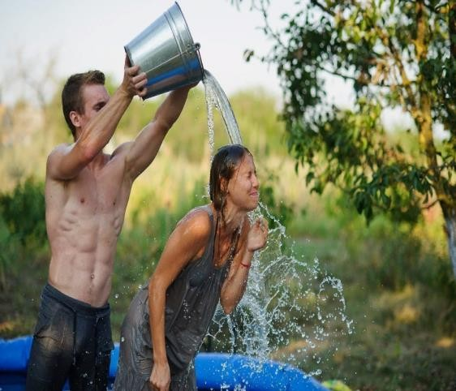
ВОЗДУШНЫЕ ВАННЫ
СОЛНЕЧНЫЕ ЛУЧИ
ВОДНЫЕ ПРОЦЕДУРЫ

Воздушные ванны – самый простой вид закаливания. Начинать надо с температуры от +18°С и продолжительностью от 15 до 30 минут, доходя до 2 часов в день. Принимают их обнаженными по пояс во время занятий физкультурой.

Солнечные лучи – улучшают обмен веществ, повышают устойчивость к инфекциям, благотворно влияют на деятельность желудочно-кишечного тракта. Необходимо дозировать длительность, чтобы избежать ожогов.

Водные процедуры – дают наиболее сильный закаливающий эффект.
К водным процедурам относятся: обтирание, растирание снегом, обливание, душ, ванны, купание. Такие процедуры влияют на деятельность всех органов, существенно изменяют терморегуляцию организма, и повышают обмен веществ.
Их необходимо начинать с лёгкого обтирания, затем обливание, после можно нырять в прорубь. Закаливание способствует повышению активности всех защитных сил организма, что, в свою очередь, уменьшает вероятность развития инфекционных заболеваний.

РАЦИОНАЛЬНОЕ ПИТАНИЕ
Правильно подобранное питание для подросткового возраста имеет
огромное значение в формировании здорового взрослеющего организма. В данный период происходят значительные изменения в реакциях организма на разнообразные факторы внешней среды, растет масса тела, идет существенный рост тканей, созревание систем организма, а также половое созревание.
В период с десяти до тринадцати лет организм ускоренно растет, с тринадцати до шестнадцати лет происходит активное формирование желез внутренней секреции, идет формирование ряда отделов головного мозга.
Явная неравномерность созревания разных систем организма в указанный период ведет к повышенной утомляемости, раздражительности, возбудимости и негативизму.


Очень важный принцип рационального подросткового питания - соблюдение соответствий калорийности рациона затратам энергии организма. Пища – это «строительный материал», необходимый для развития и роста организма. У подростков расход энергии намного выше, чем у взрослого человека. Потребность в энергии и пищевых веществах у девушек и юношей различная:

энергетическая ценность рациона девушек – 2600-2990ккал, юношей – 3000-3450ккал. Суточная калорийность, при этом, распределяется по приемам пищи таким образом: завтрак – 25 %, обед – 30- 35 %, полдник –15 %, ужин – 25 %, второй ужин – 5-10 %.

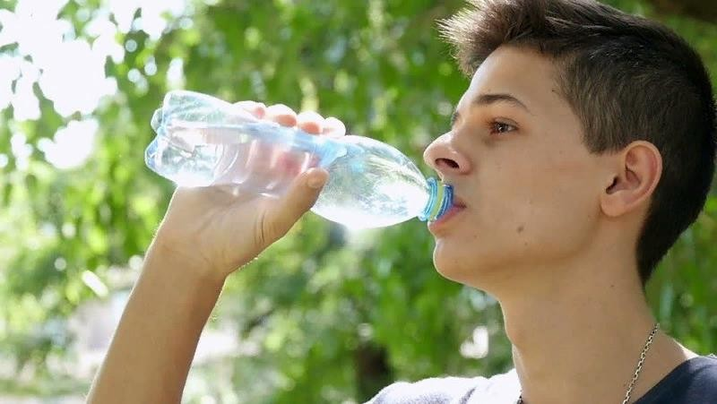

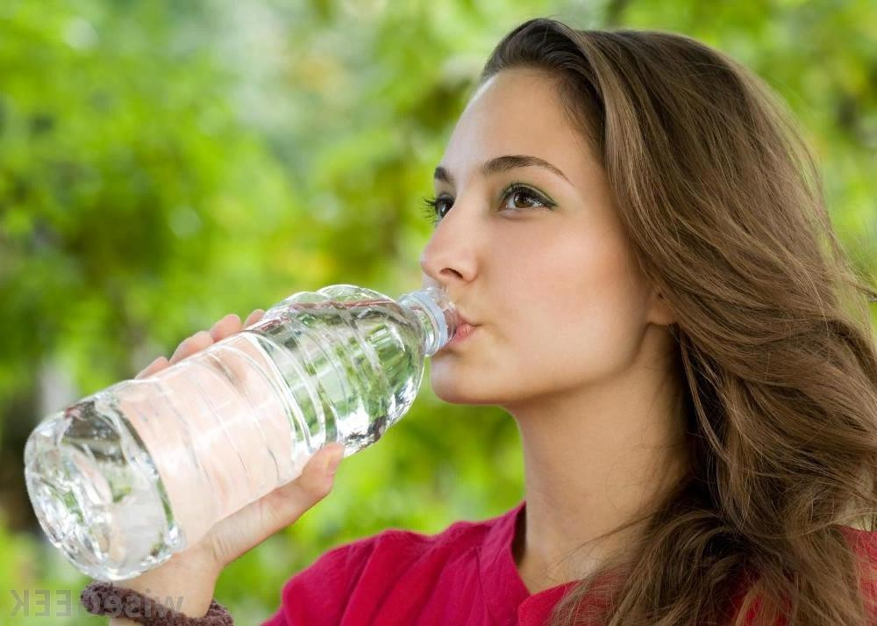
Вместе с пищей подростку необходимо 50 мл воды на 1 килограмм массы его тела.
Также следует упомянуть о большом значении воды для питания подростка, ведь именно вода входит в состав клеток и тканей человеческого организма, она обеспечивает около 65 % массы человеческого тела.

- Прием пищи в одно и то же время помогает поддерживать хороший аппетит, способствует своевременному выделению желудочного сока. Подросток должен есть не реже четырех-пяти раз в день, следовательно, каждые три – четыре часа.
- Последний прием пищи рекомендован педиатрами за два часа до сна.
- Детские гастроэнтерологи советуют исключить из рациона питания: натуральный кофе, напитки газированные (содержащие большое количество калорий и сахара); напитки тонизирующие, энергетические напитки и алкоголь.
- Не допустимы в рационе подростка: кетчупы, острые соусы, майонез, маринованные фрукты и овощи; закусочные консервы; хрен, уксус, острый перец и прочие жгучие приправы.
- Следует исключить употребление фаст-фуда, содержащего огромное количество холестерина и жиров.



- Правильный режим питания подростка предусматривает: регулярный, дробный и равномерный прием пищи; четкое соблюдение часов приема пищи; рациональное распределение пищи по объему, массе и калорийности.

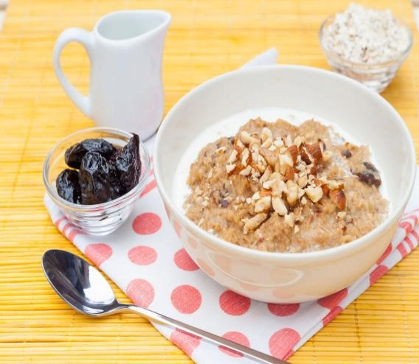

Завтрак в идеале должен состоять из салата и какого-либо горячего блюда, а также горячего напитка. Рекомендуется включать фрукты и овощи.
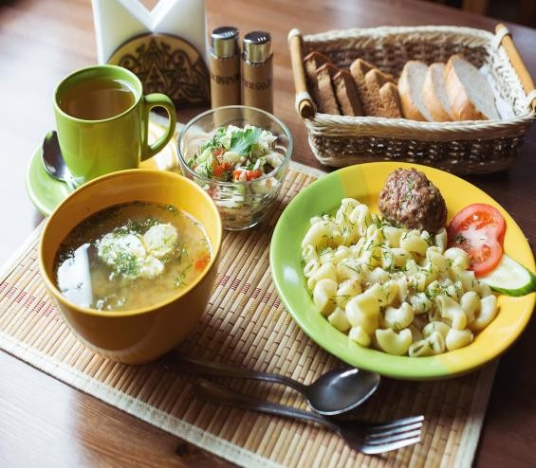
Обед должен включать в себя: салат (из помидоров, огурцов, квашеной капусты, редиса, свеклы, моркови, со свежей зеленью, с зеленым луком, со сметанным соусом либо растительным
маслом, винегрет, также можно добавить свежие овощи в виде подгарнировки (огурец, помидор) – 100-150 грамм; первое горячее блюдо (суп, щи, борщ) – 250-300 г.; второе горячее
блюдо (из рыбы, мяса либо птицы с крупяным или овощным
гарниром) – 200-250 г.; сладкое блюдо (сок, компот) – 200 г.
Целесообразно также включать свежие фрукты – 100 г.



Ужин состоит из овощей (творога) – 200- 250 г.; главного второго блюда (птица,
мясо, рыба) – 100-120 г. и гарнира – 180- 230 г.; напитка (кисель, чай, сок) – 200 г.
*Второй ужин перед сном может включать
фрукты либо кисломолочные продукты.

Полдник должен включать напиток (кисель, сок, молоко или
кисломолочный продукт) – 200 г и булочное либо кондитерское изделие.

ОТКАЗ ОТ ВРЕДНЫХ ПРИВЫЧЕК
Вредные привычки — злейший враг здоровья человека, их приобретают ещё в школьные годы и от них потом крайне сложно избавиться в течение всей жизни.

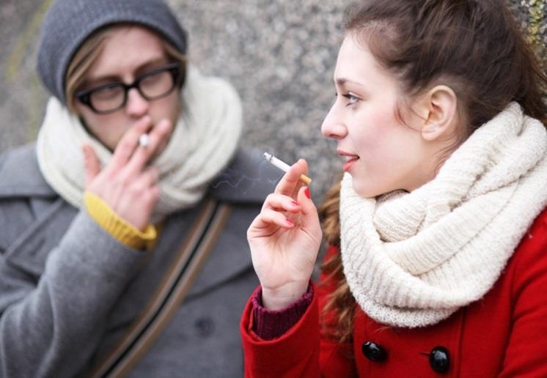
Если всерьёз решили начать вести здоровый образ жизни, первое, что Вам следует сделать, это отказаться от вредных привычек.

КУРЕНИЕ
Никотин представляет собой опасное наркотическое соединение, вредное для организма, особенно для подростка. Среди вредных привычек курение широко распространено в молодежной среде. Кроме того, статистика приводит страшные факты: количество девушек, употребляющих табак, сравнялось с таковым среди юношей.
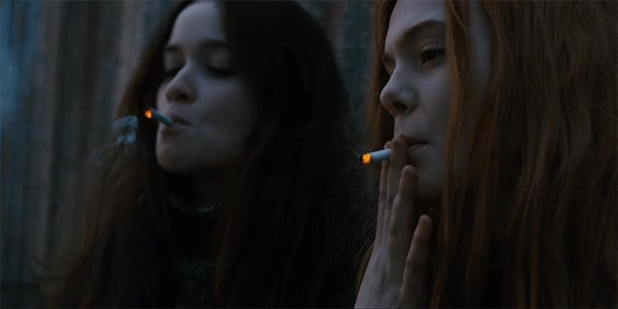
Тяга к курению у подростков мотивируется желанием влиться в новую компанию, произвести впечатление, а также стремлением походить на взрослых. И здесь срабатывает механизм подражания.

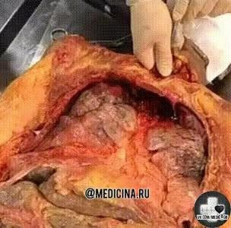
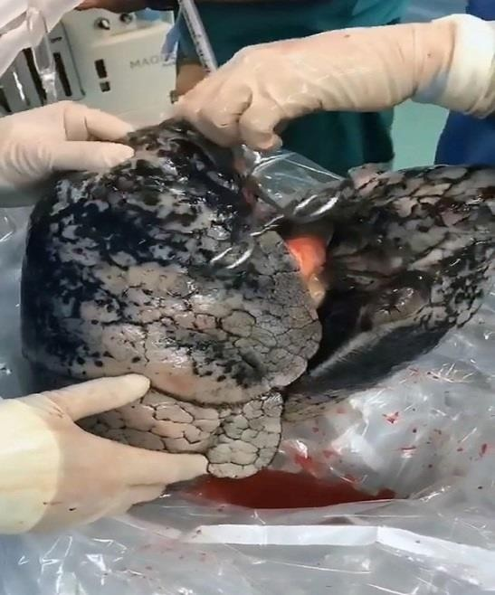
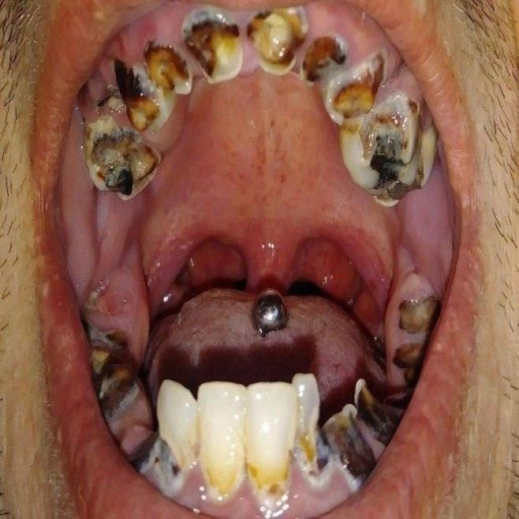
Результаты исследования показывают, что средняя продолжительность жизни курильщиков на десять лет ниже, чем у никогда не куривших, а каждый второй курильщик умирает от причин, напрямую связанных с курением. Среди главных причин смерти ученые называют: ишемическую болезнь сердца, хроническую обструктивную болезнь легких, рак трахеи, бронхов и легких, инсульт .

АЛКОГОЛИЗМ
Эта болезнь, серьёзная зависимость в настоящее время нередко встречается среди подростков.
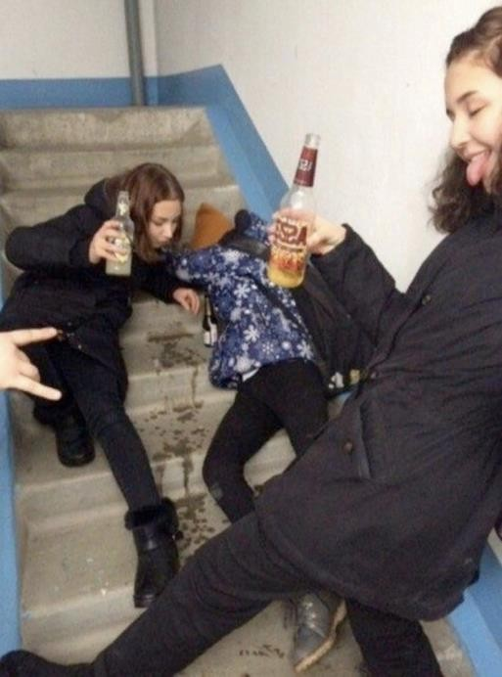
Подростковый алкоголизм — не просто серьезная проблема из-за того, что это априори пагубная привычка, но и потому, что переходный возраст — критический период в развитии мозга. Поэтому воздействие на него алкоголя может нанести непоправимый ущерб мозгу подрастающего организма. Алкоголизм у подростков развивается за считанные месяцы. Если у взрослого алкоголизм формируется в течение нескольких лет, то подростки значительно быстрее привыкают к алкоголю.

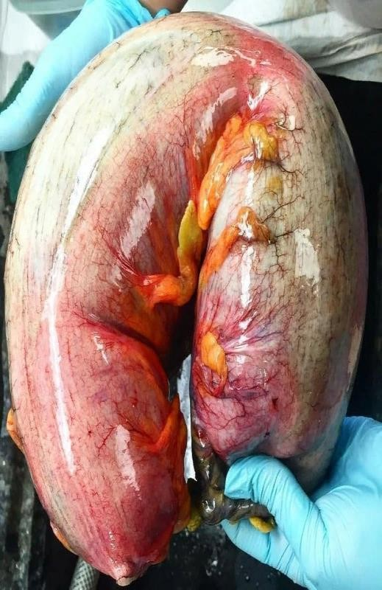
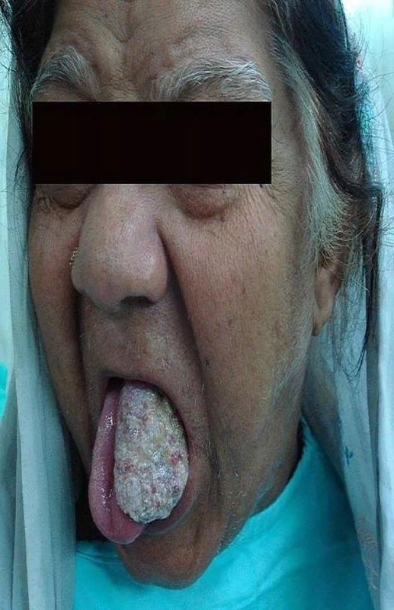
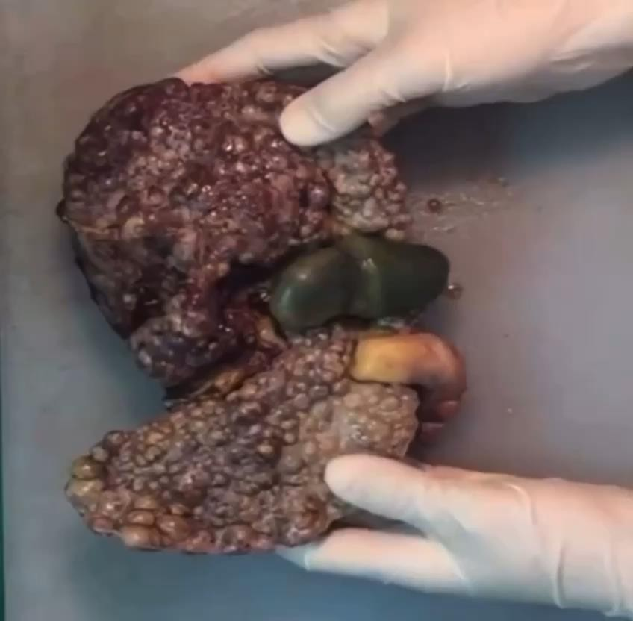

Поэтому всего за несколько месяцев у пьющего ребенка может развиться сильнейшая алкогольная зависимость. И это касается не только крепких алкогольных напитков. В настоящее время слабоалкогольные коктейли — как раз то, чем в основном «развлекаются» современные школьники, нанося себе непоправимый вред.

НАРКОМАНИЯ СРЕДИ ПОДРОСТКОВ
В России проблема употребления наркотиков подростками на сегодня приобрела ужасающие размеры. Еще лет пять назад 16-летний наркоман был клинической редкостью, сейчас же подростки составляют третью часть наркозависимых, обратившихся за медицинской помощью.
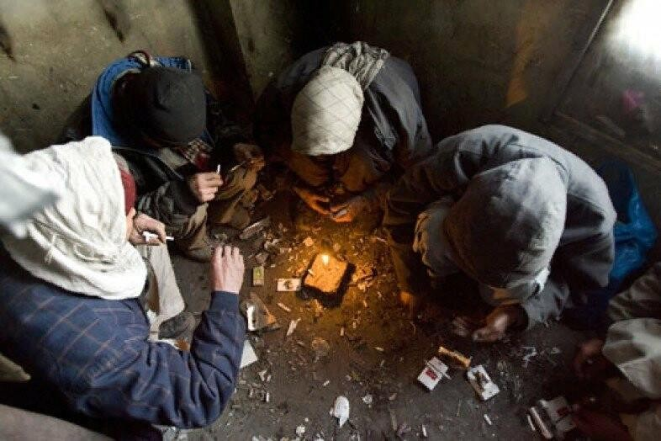
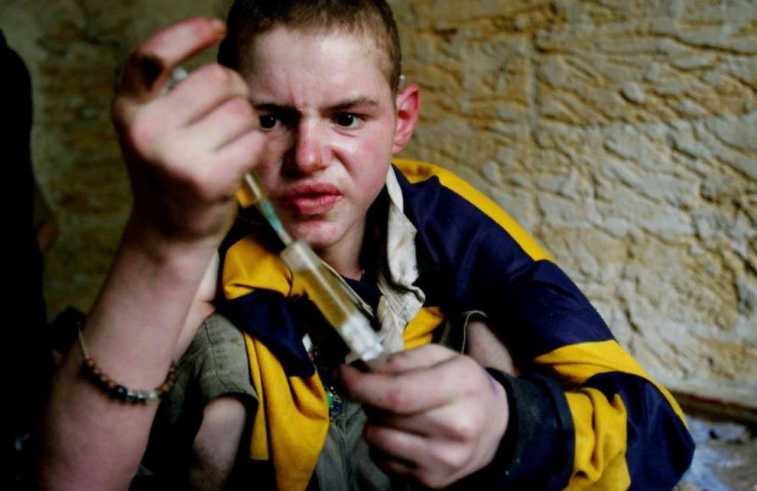

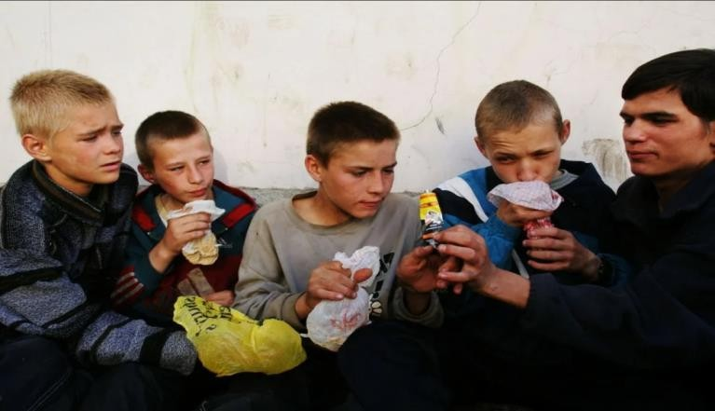
Наркотические препараты крайне негативно влияют на незрелую репродуктивную систему подростка. У каждой третьей девочки, принимающей наркотики прекращаются менструации, в остальных случаях, как правило, наблюдаются нарушения менструального цикла.
При подростковой наркомании, как у девочек, так и у мальчиков, возникают патологические изменения, приводящие к бесплодию и увеличивающие риск развития уродств будущего ребенка.
Из-за расстройств белкового обмена нарушается нормальный рост мышц. В результате интоксикации возникают поражения печени и неврологические расстройства.
Из-за расстройств белкового обмена
нарушается нормальный рост мышц.
В результате интоксикации возникают поражения печени и неврологические расстройства.




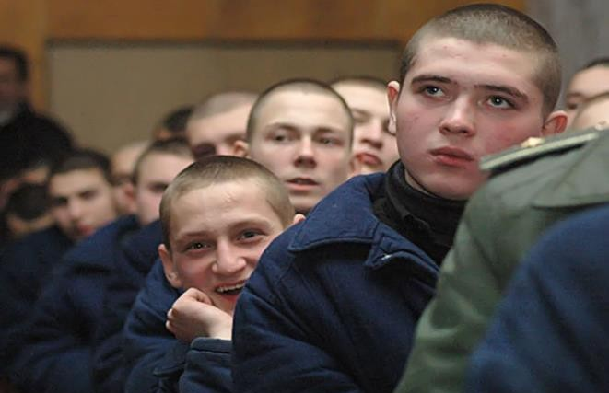
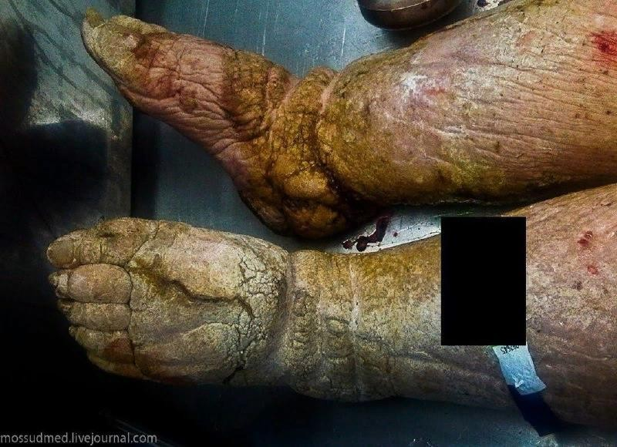
Страдает психика, волевая и эмоциональная сфера. Подростковая
наркомания влечет за собой повышение криминогенной активности.


Популяризация здорового образа жизни среди молодежи, в действительности, привела к колоссальным результатам, изменившим не только внешнее, но и внутреннее состояние молодежи. Что касается юношей, то среди них ярко выражено стремление к спортивному, накачанному телу. У девушек же заметна тенденция к натуральной, естественной красоте, здоровому сиянию лица. Тонны косметических средств на лице уходят в далекое прошлое. Это говорит о том, что сейчас ценится не только то, что ярко и красиво, но и то, что полезно, естественно и натурально.

Раньше здоровый образ жизни был просто тремя непонятными словами.
Сейчас же – то самое время, когда стоит начать менять свое отношение и себя самого к лучшему!

МЕДИЦИНСКАЯ АКТИВНОСТЬ
Медицинская активность – это отношение к своему здоровью и здоровью других, выполнение медицинских предписаний и назначений, гигиенических рекомендаций, норм, правил посещения лечебно-профилактических учреждений и работы самих учреждений.
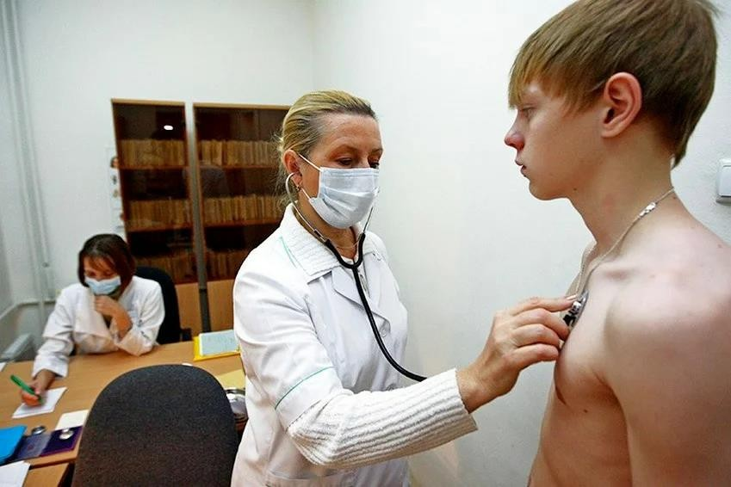



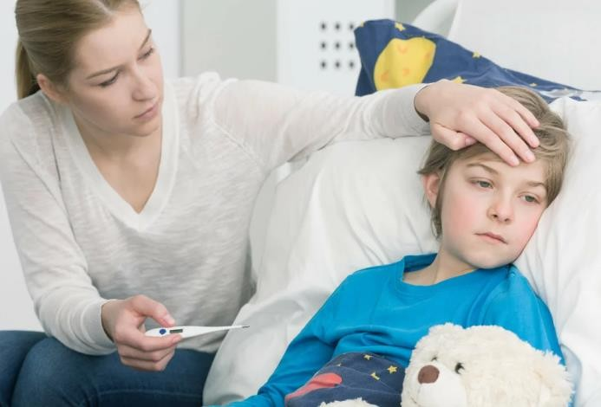
Среди подростков обращаемость в поликлинику в 19% случаев обусловлена получением документа, подтверждающего временную нетрудоспособность. Причинами не обращения молодежи за медицинской помощью являются надежда на то, что «болезнь сама пройдет»; сложности, возникающие из-за пропуска занятий в вузе; неудовлетворенность медицинским обслуживанием; наличие
«достаточных» знаний для самолечения.

ЛИЧНАЯ ГИГИЕНА
Умывать лицо необходимо дважды в день.
Следует помнить, что появление угревой сыпи в подростковом периоде не является редкостью и далеко не всегда угревая сыпь является признаком недостаточной гигиены. Использовать противоугревые лосьоны и другие средства для борьбы с прыщами, а также выдавливать угри не следует.

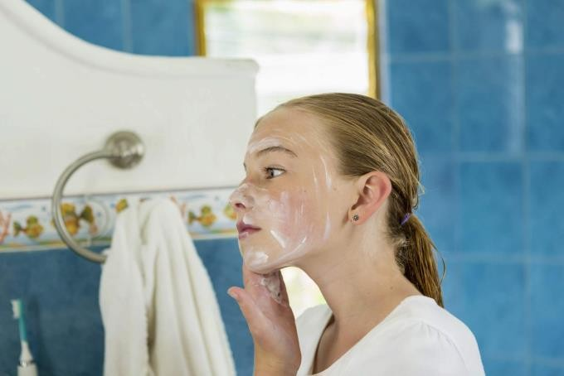
Правильно будет обратиться с этой проблемой к врачу.

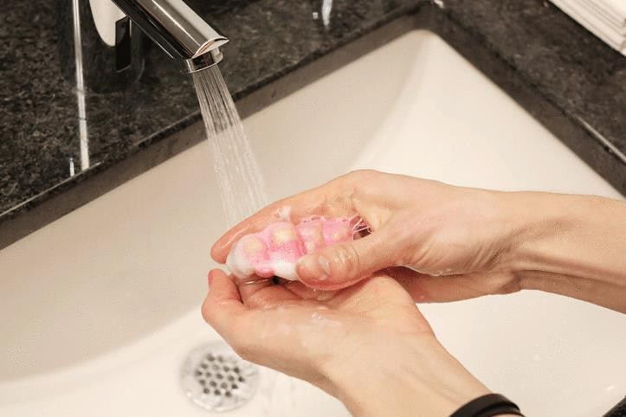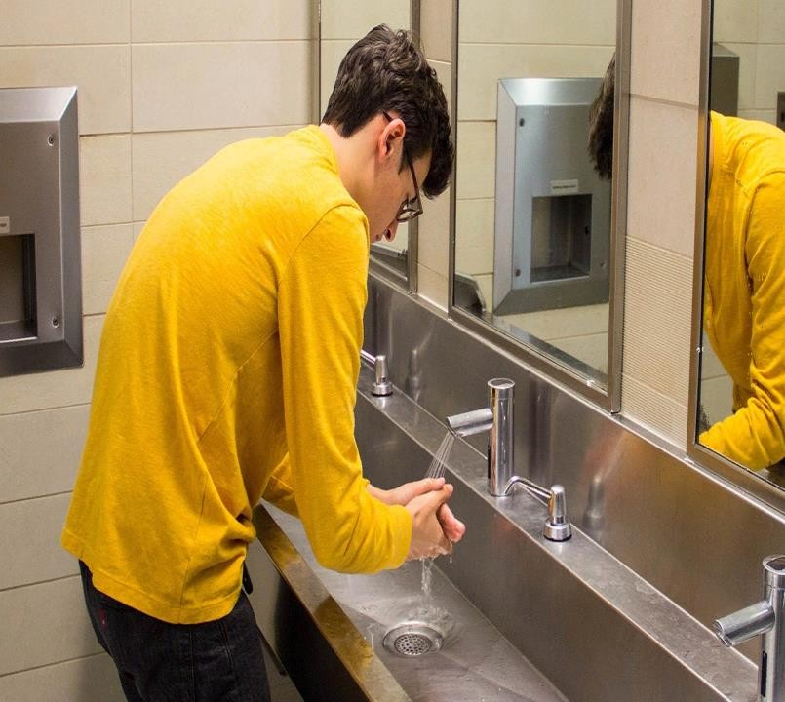
Следует не забывать и о чистоте рук и ногтей. Необходимо тщательно мыть руки после улицы, посещения туалета, перед едой, после контакта с животными, деньгами. Лучше использовать жидкое мыло, не обязательно оно должно быть антибактериальное, ведь принцип действия мыла в смывании микробов с кожи, а не в их уничтожении. Мойте руки не меньше 15–20 секунд.


Волосы необходимо мыть по мере загрязнения, но не реже одного раза в неделю. Мыть голову необходимо теплой водой, так как горячая вода активизирует работу сальных желез.

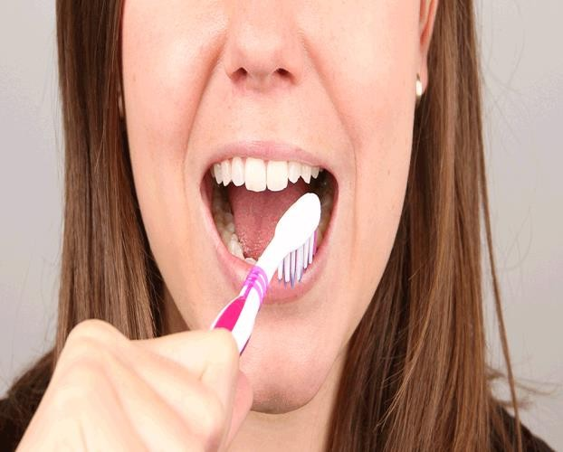
Нельзя забывать и про уход за зубами. Подросток, имеющий плохие зубы, помимо эстетического дефекта и неприятного запаха изо рта, не может нормально измельчать пищу, что затрудняет процессы переваривания в желудке, приводит к гастритам и язвенной болезни.
Зубы следует чистить 2 раза в день — утром и перед сном, сверху вниз, а также круговыми движениями в течение не менее 2-х минут.


ГИГИЕНА ДЕВУШЕК

С взрослением девочки меняется не только ее внешний вид, но и происходят значительные изменения во всем организме.
Соблюдение правил общей и интимной гигиены распространяется и на область груди и подмышечных впадин. В подростковом возрасте активно функционируют потовые железы. При несоблюдении гигиены может произойти их закупорка с последующим появлением очень неприятного запаха. Поэтому два раза в день, утром и вечером, необходимо принимать душ. Целесообразно утром после душа обрабатывать подмышечные впадины антиперспирантами- дезодорантами.

Первая менструация (менархе) — значительное событие для юной девушки.
Она является основным признаком перехода от детства к юности.
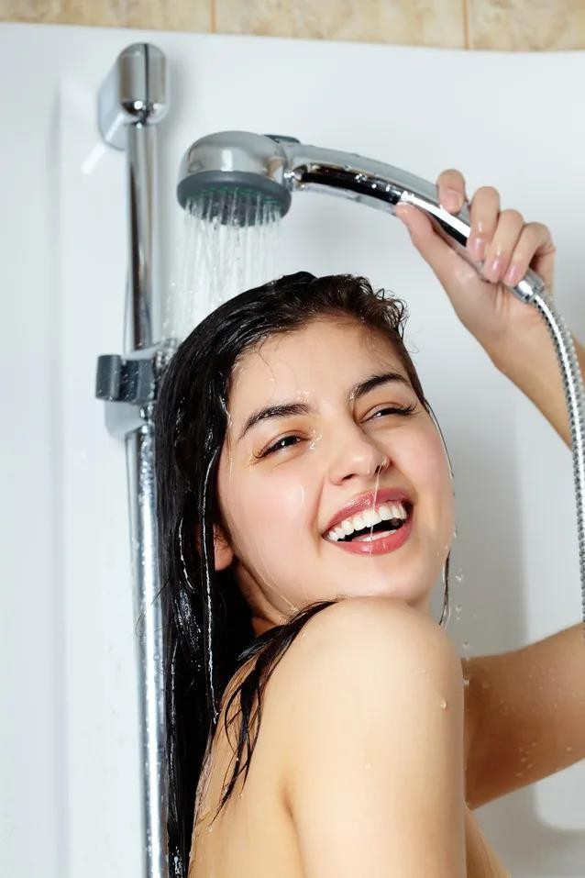
Во время менструации (критические дни) интимной гигиене следует уделять особое внимание. В эти дни половые органы особенно восприимчивы к инфекции в связи с некоторым снижением защитных сил организма. Кровь — идеальная среда для жизни и размножения бактерий. В это время следует особенно тщательно обмывать наружные половые органы проточной водой с применением различных интимных средств гигиены. Мыться лучше под душем, принимать ванну и посещать баню не следует. Сначала обмывают наружные половые органы, потом кожу бедер и в последнюю очередь — область заднего прохода. Белье надо менять ежедневно.

ГИГИЕНА ЮНОШЕЙ
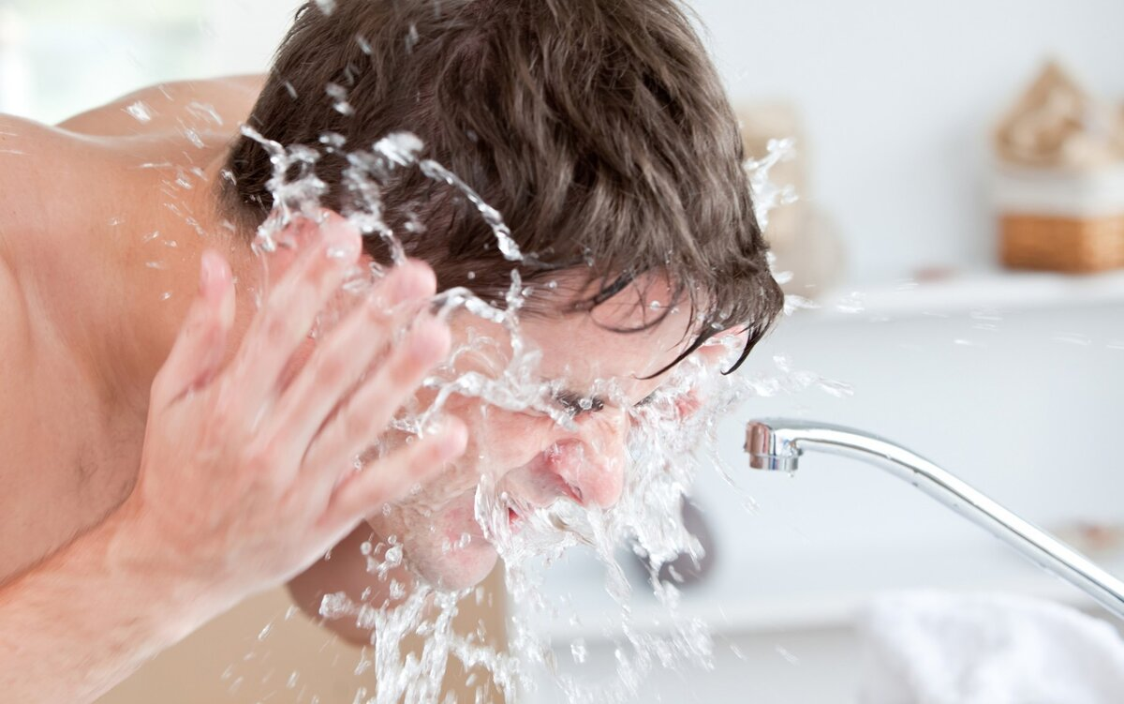

Ежедневный прием душа или ванны с применением специальных средств (мыло, гель для душа) помогает избавиться от избытков кожного сала и пота, которые провоцируют не только неприятный запах, но и могут способствовать размножению болезнетворным микроорганизмам на коже.
Температура воды не должна быть очень горячей, оптимально 36 — 38 °C. Можно принимать и контрастный душ — такой душ помогает снять усталость и придает бодрости. Принимать ванну или душ с применением мочалки желательно 1 раз в неделю.



Менять обувь и носки нужно как можно чаще во избежание неприятного запаха, а также грибкового или бактериального поражения кожи ног и ногтей. Влажную обувь необходимо хорошо просушивать.
Носки и нательное белье следует менять ежедневно.

ПОЛОВОЕ ВОСПИТАНИЕ
Некоторые считают, что обсуждать эти проблемы неприлично.
Взрослые стараются обойти молчанием вполне естественные вопросы,

которые интересуют детей и подростков. Неподготовленность и неосведомленность детей и подростков в вопросах пола нередко оборачивается потерей здоровья и тяжелыми жизненными драмами.



Цель полового воспитания – воспитать целостную личность женщины и мужчины, способных адекватно осознавать и переживать свои физиологические и психологические особенности, устанавливать оптимальные отношения с людьми своего и противоположного пола во всех сферах жизни.

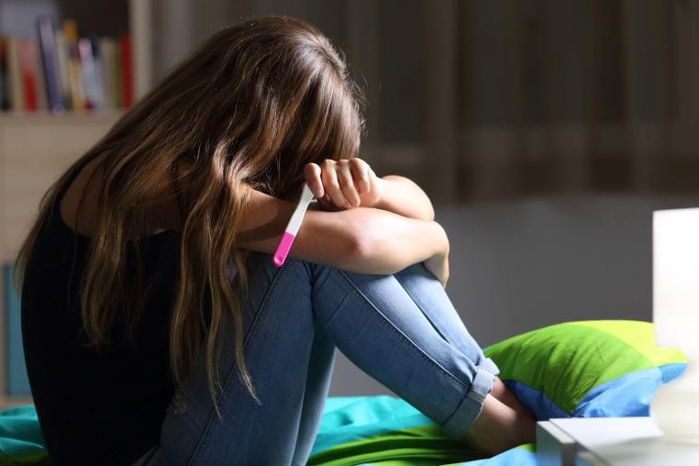

Как не жаль, но ранняя половая жизнь редко обходится без негативных последствий. Самыми распространенными из них можно смело назвать нежелательную беременность, половые инфекции, воспаления половых путей, гинекологические проблемы, ранний брак, социальные проблемы, связанные с ранним материнством.

Ранняя беременность просто обречена быть нежелательной.
Мало какая юная девочка горит желанием нянчить собственного ребенка, не нагулявшись еще сама.
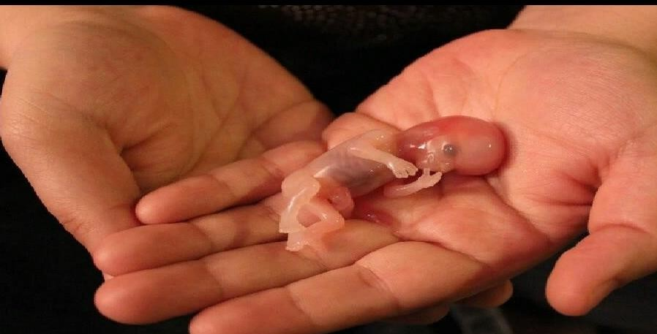
Далеко не все родители готовы стать бабушками и дедушками. Вот и заканчиваются детские эксперименты совсем не детской операцией — абортом. О его негативных последствиях известно всем: это и воспалительные процессы матки, самые серьезные из них могут закончиться необходимостью хирургического удаления органа.

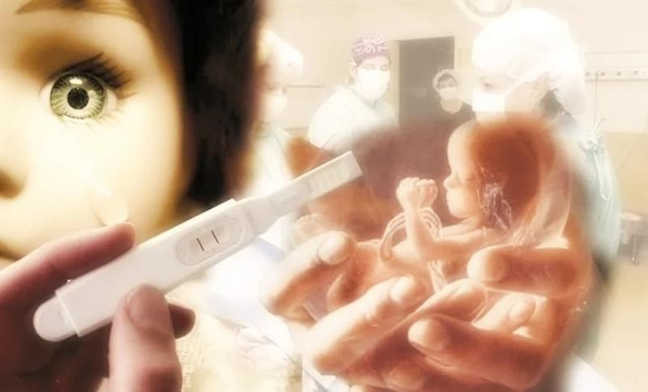

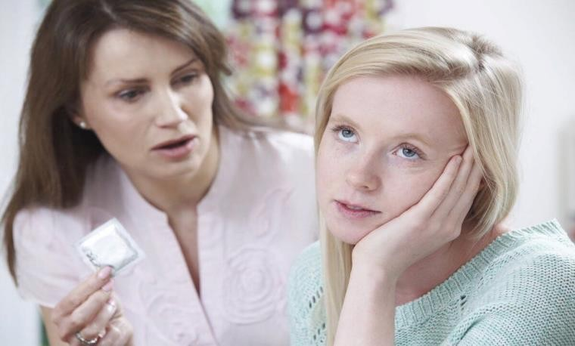
Во время незащищённого полового контакта может быть передано более чем 30 видов различных бактерий, вирусных организмов и паразитов.

ИППП (инфекции, передающиеся половым путем) – это заболевания, передающиеся во время полового акта от одного инфицированного партнера другому.
В настоящее время известно более 30 ИППП. Наиболее часто встречающиеся из них: сифилис, гонорея, трихомониаз, хламидиоз, микоплазмоз, кандидоз, папилломовирусная инфекция, генитальный герпес, гепатит В, ВИЧ и др.


Главные аспекты профилактики инфекций:

- не допускайте половых контактов с заболевшими

- используйте защищенные половые контакты

- не занимайтесь самолечением
Одним из действенных профилактических средств предупреждения инфекций, которые передаются половым путем, выступает защита. Кроме того, это еще и средство, которое помогает регулировать рождаемость, что так же крайне актуально.

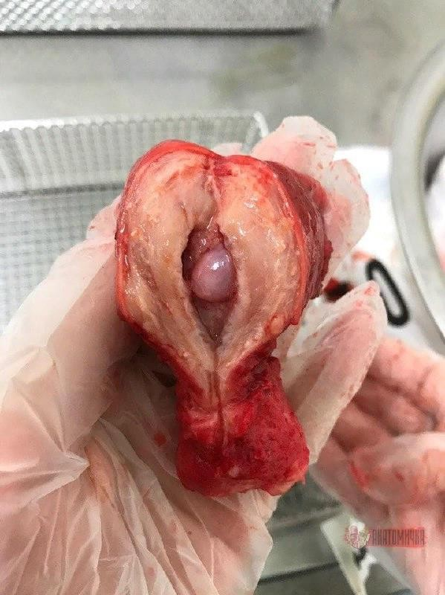
Учитывая то обстоятельство, что оптимальным возрастом для начала половой жизни считается возраст не ранее 18 лет, неудивительно, что в более раннем возрасте формирование репродуктивных органов и юношей, и девушек еще не закончено. Ранняя половая жизнь не только останавливает процессы «созревания» половых органов девушек и ношей, но и в большинстве случаев способствует их травмированию. Так, у девушек велика вероятность микротравм еще несозревших стенок влагалища. Также в юном возрасте может привести к эрозии шейки матки, которая, в сочетании с инфекцией (к примеру, папилломавирусом) может привести к развитию раковой опухоли.

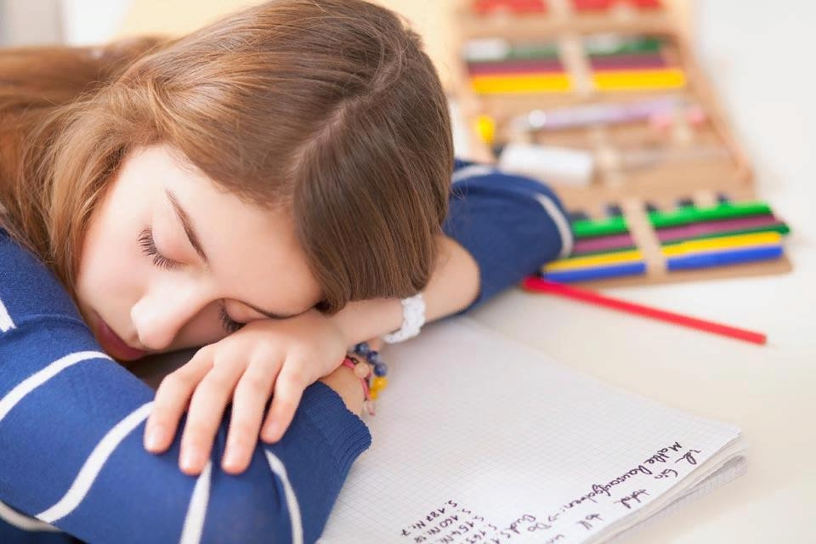
Подростки, рано начавшие половую жизнь, становятся вялыми, быстро устают, плохо учатся, хуже справляются со своей работой. Ранняя половая жизнь может приостановить дальнейшее развитие организма девушки, лишить ее очарования юности. На девушку приходится большая тяжесть последствий ранней половой жизни, от которых ей иногда не удается полностью оправиться в течение многих лет, а иногда и всей жизни.
Хронический воспалительный процесс половых органов, возникший в
результате ранней половой жизни, нередко приводит к бесплодию.

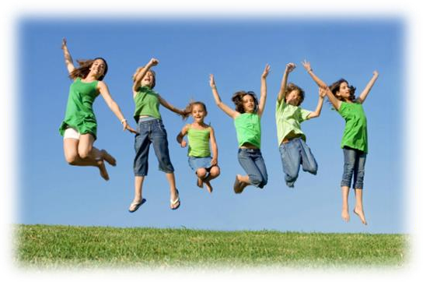

«Жизнь, как монета. Вы можете потратить ее, как хотите, но только один раз».

Лиллиан Диксон
